西 安 邮 电 大 学
（计算机学院）

课内实验报告

实验名称： 循环结构程序设计I

专业名称： 网络工程
班 级： 1701
学生姓名： 罗煜文
学号（8位）： 04172026
指导教师： 田振洲
实验日期： 2017年11 月 28 日

一. 实验目的及实验环境
实验目的：
1. 熟练掌握while循环；
2. 熟练掌握do while 循环；
3. 熟练掌握 for语句；
4. 进一步掌握调试程序的方法。
实验环境：
VC++6.0编译环境。

二. 实验内容
1. 求n! ,再求1！+2！...+n!。（测试数据n=5、 n=10 ）
2. 求输入的十个数中正数的个数及其平均值。
3. 求Fibonacci数列的前20项，5个一行输出。
4. 求e，当通项小于10⁻⁷结束，
e=1+1/1!+1/2!+1/3!+……+1/n!

三．方案设计

1. /*求n!,再求1！+2！...+n!*/

#include<stdio.h>

int main(void)

{

int i,j,n;

double t,sum=0;

printf("please input n=");

scanf("%d",&n);

for (i=1;i<=n;i++)

{

t=1;

for(j=1;j<=i;j++)

t*=j;

sum+=t;

}

printf("%d!=%1f\nsum=%1f\n",n,t,sum);

}

2. /*求输入的十个数中正数的个数及其平均值*/

#include<stdio.h>

int main(void)

{

int i,num=0,a,ave;

float sum=0;

for(i=1;i<=10;i++)

{

scanf("%d",&a);

if(a<=0)continue;

num++;

sum+=a;

}

printf("num=%d\n",num);

printf("ave=%f\n",sum/num);

}

3. /*求Fibonacci数列的前20项，5个一行输出*/
#include<stdio.h>
int main(void)
{
int i,t=2;
long int f,f1=1,f2=1;
printf("%10ld%10ld",f1,f2);
for(i=3;i<=20;i++)
{
f=f1+f2;
printf("%10ld",f);
f1=f2;
f2=f;
t++;
if(t%5==0)
printf("\n");
}
}

4. /*求e*/
#include <stdio.h>
int main (void)
{
int i=1,t=1;
double sum=1;
while ((1.0/t)>(1e-7))
{
t=t*i;
sum=sum+1.0/t;
i++;
}
printf("sum=%1f\n",sum);
}

四．测试数据及运行结果

- 正常测试数据（3组）及运行结果；
1. 求n! ,再求1！+2！...+n!。（测试数据n=5、 n=10 ）

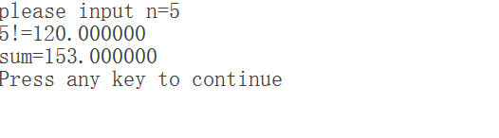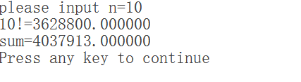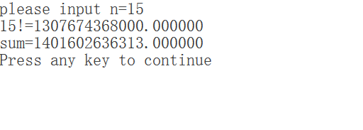
2. 求输入的十个数中正数的个数及其平均值。
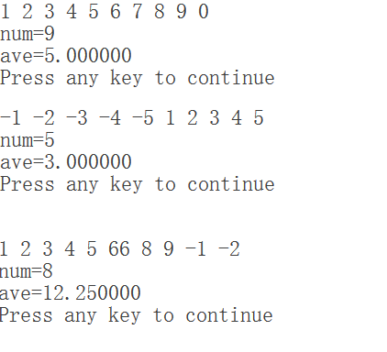

3. 求Fibonacci数列的前20项，5个一行输出。
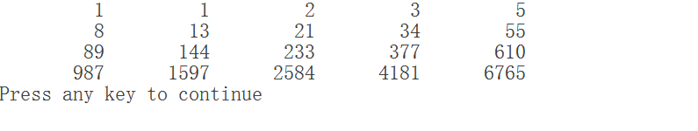

4. 求e，当通项小于10⁻⁷结束，
e=1+1/1!+1/2!+1/3!+……+1/n!

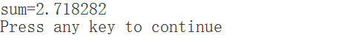

- 非正常测试数据（2组）及运行结果。
- 求n! ,再求1！+2！...+n!。（测试数据n=5、 n=10 ）
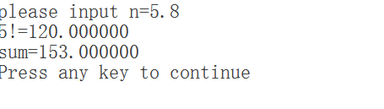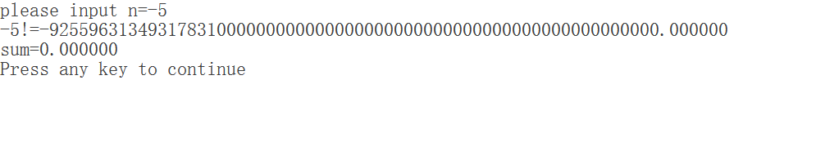
2. 求输入的十个数中正数的个数及其平均值。

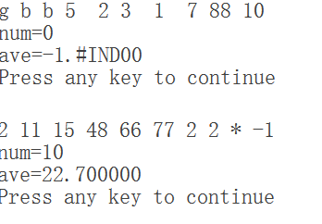

五．总结

- 实验过程中遇到的问题及解决办法；
（1）第一个题定义类型时没有注意精度，导致输出数据无法显示
解决：将 int改为double，提高精度。
（2）针对几个数据换行输出的代码不会编写。
解决：可以引入一个变量计数，用 \n换行。
（3）求e的值，结束语句不会输入。
解决：引入变量t=1,不知步长使用while（）类型，条件表达式可为：1.0/t>1e-7.

2．对设计及调试过程的心得体会。
答：这次循环设计，让我对for(),while()循环语句更加熟悉，了解了循环嵌套并能够用循环编程，循环的使用大大提高了编程的效率和简洁性，会将continue与if连用条件为真提前结束本次循环，continue出现在for语句中时跳过循环体中continue后面的语句；在通过实践的学习，我认到学好计算机要重视实践操作，不仅仅是学习c语言，还是其它的语言，以及其它的计算机方面的知识都要重在实践，所以后在学习过程中，我会更加注视实践操作，使自己便好地学好计算机，只有多动手，经常编写程序，才能发现我们学习上的漏洞和自己的不足，并在实践中解决这些问题，不断提高自己转化知识的能力，检查错误能力也在不断提升。

